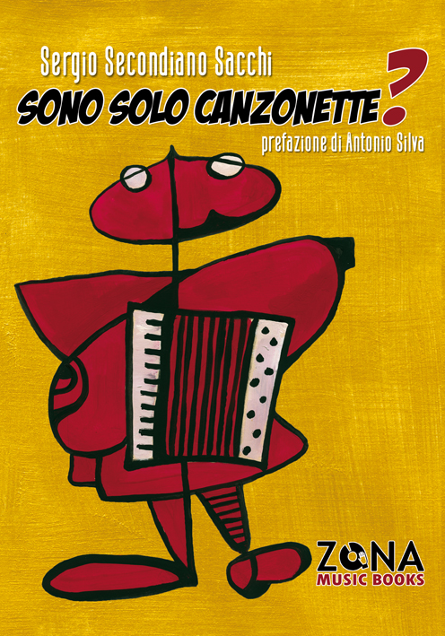


Sergio Secondiano Sacchi
SONO SOLO CANZONETTE?
Prefazione di Antonio Silva
ZONA Music Books 2017
libro pp. 386 EURO 19,90
ebook EURO 10,99
in libreria e su Amazon dal 7-10-2017

Sergio Secondiano Sacchi – tra i fondatori e attuale direttore artistico del Club Tenco Sanremo - raccoglie in questo Sono solo canzonette? articoli, saggi, note di copertina, cronache, analisi critiche e recensioni scritte dal 1976 ai giorni nostri. Un florilegio insomma, o meglio ancora un diario accurato, dei suoi scritti musical-culturali, un compendio interdisciplinare sorprendente per ampiezza e varietà.

S.S.S. intreccia la canzone con l’arte, la storia, la letteratura, il cinema, la politica, l’architettura, altri linguaggi e argomenti: la sua scrittura ricca, documentata, fluente, racconta di canzoni e artisti, italiani e stranieri, col piglio del divulgatore scientifico e un vero cuore d’artista. L’indice dei nomi conta circa 1.400 voci. Perché ogni dissertazione allarga il focus di ogni argomento a storie, personaggi, fatti e avvenimenti - dall'ampio bagaglio di conoscenza ed esperienza dell'autore - per contestualizzare, approfondire, cercare sempre nuovi punti di vista.
Al centro è la canzone, forma musicale, artistica ed espressiva prediletta, “sempre da lui concepita - scrive Antonio Silva nella prefazione - come una sorta di traghetto sia verso altre culture musicali” (vedasi in proposito i testi dedicati alla traduzione o agli artisti stranieri) “sia verso altre discipline: letteratura, storia, arti visive, fumetto. Buttate l’occhio all’indice analitico, vera e propria rosa dei venti culturali. Fino ad arrivare all’utilizzo della canzone come strumento di indagine e chiave di lettura”, del passato e del presente.

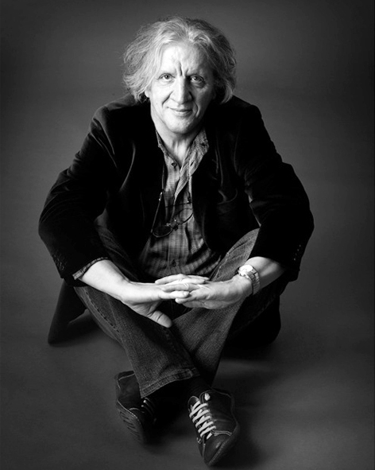
Sergio Secondiano Sacchi
Nato a Milano nel 1948, architetto, dal 1973 è nel direttivo del Club Tenco Sanremo, del quale è attuale direttore artistico. Ha collaborato a Musica e Dischi, Tango, Linus, Smemoranda. Ha curato dischi monografici su Che Guevara e le edizioni italiane di dischi di Luís Llach, Pi de la Serra, Vladimir Vysotskij, Pablo Milanés; ha tradotto e prodotto dischi dedicati a Vladimir Vysotskij, Pablo Milanés, Joaquin Sabina, Georges Brassens. È autore di libri+cd - come Roba di Amilcare e Quelle piccole cose - e di una dozzina di pubblicazioni. Ha curato con Stefano Senardi I miei amici cantautori di Fernanda Pivano e - con Enrico de Angelis, per Editrice ZONA - tutti i Libri del Club Tenco. (Foto autore: Fabrizio Fenucci)

Info Editrice ZONA snc
sede legale Corso Buenos Aires 144/4 - 16033 Lavagna (Genova)
338.7676020 - 334.5363845 - info@editricezona.it
www.editricezona.it - www.zonacontemporanea.it - www.zonamusicbooks.it

